Конспект занятия по конструированию в средней группе «Пчелы»
Цель: продолжить развивать интерес у детей к конструированию (работа с бросовым материалом и бумагой) Задачи:
Продолжить знакомиться с насекомыми – пчелами через конструирование из бросового материала и бумаги.
Совершенствовать умение работать с бумагой (складывать ровно, обклеивать аккуратно)
Воспитывать художественно-творческие способности детей.
Материал: картонная втулка от туалетной бумаги, 1/2 листа цв. бумаги желтого цвета, полоски из черной цв. бумаги шириной 1-1,5 см и длинной 18 см., круги из белой бумаги (крылья, клей ПВА, кисточка.

Ход занятия:

Воспитатель : Ребята, сегодня мы с вами продолжаем говорить о насекомых и какую роль играют в нашей жизни. А вот о ком мы сегодня побеседуем вы они узнаете угадав мою загадку.
Домовитая хозяйка
Полетает над лужайкой,
Похлопочет над цветком -
Он поделится медком. (Пчела)
Говоря в общем, пчелы – это те же осы и происходят, скорее всего, от них. Живут эти насекомые семьями, ищут еду и воду вместе, вместе защищают свой дом от врагов в случае необходимости, воспитывают подрастающие поколение, но есть и пчелки-одиночки. Загадки про пчелу основаны на её раскраске, на том, как болезненен её укус ну и конечно на том, что именно эта труженица приносит нам мёд.
С самых древних времен пчелок уважали и почитали их труд. С ними связаны легенды и мифы у многих народов. К примеру, древние египтяне считали, что когда человек умирает, его душа превращается в пчелу. Богиня Артемида, которая была покровительницей всех животных, часто изображалась в виде пчелы. Пчела, как и муравей, является символом трудолюбия и часто она символизирует покорность и усердие. Говорят же про работящего человека “трудится как пчелка”, а это значит, что работает много, усердно, хорошо, в полную силу.
Воспитатель : А сейчас я вам предлагаю посмотреть небольшой видеоролик о том как пчелы собирают нектар.

Воспитатель : Ну что же, давайте и мы сейчас немного потрудимся и сделаем поделку из втулки "Пчелка Майя"
Для этого нам нужно: картонная втулка от туалетной бумаги, 1/2 листа цв. бумаги желтого цвета, полоски из черной цв. Бумаги, круги из белой бумаги (крылья), клей ПВА, кисточка.
Воспитатель : Итак, обклеиваем втулки бумагой желтого цвета.
Вы должны приклеить полоски на небольшом расстоянии друг от друга,
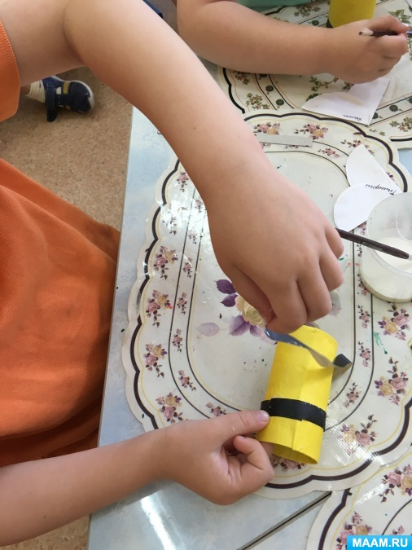
Затем сделаем крылышки, сложив круг ровно пополам, склеить край, и сложить их так, чтобы образовался уголок то есть округлая часть внутри, а линя сгиба снаружи.
Крылья приклеиваем на втулку, а мордочку приклеиваем впереди.
